АДМИНИСТРАЦИЯ ЛЕНИНГРАДСКОЙ ОБЛАСТИ

КОМИТЕТ ПО КУЛЬТУРЕ ЛЕНИНГРАДСКОЙ ОБЛАСТИ

ПРИКАЗ

«___»____________2019 г. №___________________

Санкт-Петербург

Об установлении предмета охраны
объекта культурного наследия федерального значения «Ансамбль крепости «Орешек» (Шлиссельбургская крепость–тюрьма)», XIV–XVIII вв., по адресу: Ленинградская область, Кировский муниципальный район, г. Шлиссельбург, о. Ореховый, дом 1

В соответствии со ст. 9.1, 20, 33 Федерального закона от 25 июня 2002 года № 73-ФЗ «Об объектах культурного наследия (памятниках истории и культуры) народов Российской Федерации», п. 2.2.1 Положения о комитете по культуре Ленинградской области, утвержденного постановлением Правительства Ленинградской области от 24 октября 2017 года № 431, Положением о едином государственном реестре объектов культурного наследия (памятников истории и культуры) народов Российской Федерации, утвержденным приказом Минкультуры России от 3 октября 2011 года № 954, приказываю:
1. Установить предмет охраны объекта культурного наследия федерального значения «Ансамбль крепости «Орешек» (Шлиссельбургская крепость–тюрьма)», XIV–XVIII вв., по адресу: Ленинградская область, Кировский муниципальный район, г. Шлиссельбург, о. Ореховый, дом 1, поставленного на государственную охрану постановлением Совета Министров РСФСР от 30.08.1960 № 1327, согласно приложению к настоящему приказу.
2. Отделу по осуществлению полномочий Российской Федерации в сфере объектов культурного наследия департамента государственной охраны, сохранения и использования объектов культурного наследия комитета по культуре Ленинградской области обеспечить внесение соответствующих сведений в единый государственный реестр объектов культурного наследия (памятников истории и культуры) народов Российской Федерации.
3. Настоящий приказ вступает в силу со дня его официального опубликования.
4. Контроль за исполнением настоящего приказа возложить на заместителя начальника департамента государственной охраны, сохранения и использования объектов культурного наследия комитета по культуре Ленинградской области.

Председатель комитета
по культуре Ленинградской области Е.В. Чайковский
Приложение 1
к приказу комитета по культуре
Ленинградской области
от «__»_________2019 г.
№_______________

Предмет охраны
объекта культурного наследия федерального значения «Ансамбль крепости «Орешек» (Шлиссельбургская крепость–тюрьма)», XIV–XVIII вв., по адресу: Ленинградская область, Кировский муниципальный район,
г. Шлиссельбург, о. Ореховый, дом 1

Предметом охраны объекта культурного наследия федерального значения «Ансамбль крепости «Орешек» (Шлиссельбургская крепость-тюрьма)», включающего в себя: «Флажный бастион с куртинами», «Бастион Головкина с куртинами», «Королевский бастион с куртинами», «Княжий (Меншиков) бастион с куртинами», «Государев бастион с куртинами» «Бастион Головина с куртинами», «Флажная башня», «Светличная башня», «Королевская башня», «Башня Головина», «Государева башня», «Мельничная башня», «Колокольная башня», «Меньшикова башня», «Башня Головкина», «Крепостная стена (прясла)», «Солдатские «нумерные» казармы», «Надзирательский корпус», «Четвертый тюремный корпус», «Здание старой тюрьмы», «Здание новой тюрьмы», «Здание офицерского корпуса», «Здание кордегардии», «Дом коменданта», «Мемориальный комплекс, посвященный защитникам крепости, в руинах Иоановского собора», «Братская могила русских солдат, погибших при штурме Нотебурга в 1702 году», «Культурный слой крепости», «Фрагмент крепостной стены XIV в.», являются:

Видовая  принадлежность  предмета охраны | Предмет охраны |  | Фотофиксация
«Ансамбль крепости «Орешек» (Шлиссельбургская крепость-тюрьма)»
Градостроительные характеристики | Местоположение объекта на территории г. Шлиссельбург; градостроительная характеристика крепости, участвующей в формировании застройки острова Ореховый. |  | 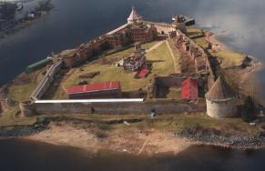
Объемно-пространственное решение: | 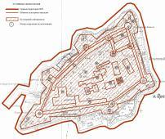  Объемно-пространственная композиция крепости, представляющая собой в плане форму неправильного треугольника, вытянутого по оси В-З; по периметру крепостных стен расположены 5 башен: Воротная – четырёхугольная в плане, остальные: Головина, Государева, Королевская, Флажная, Головкина – круглые; внутри крепости, в С-В её углу, возвышается цитадель.
Конструктивная  система: | Конфигурация, форма, материал и габариты кровли строений, входящих в комплекс крепости. |  | 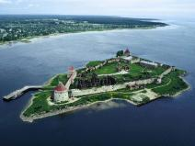
Архитектурно-  художественное решение: | Композиция и архитектурно-художественное оформление фасадов строений, входящих в комплекс крепости (башни и стены крепости, из тесаного камня с забутовкой на растворе);  количество, расположение, конфигурация оконных и оформление оконных и дверных проемов строений, входящих в комплекс крепости;  строительные конструкции строений, входящих в комплекс крепости. |  | 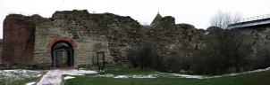  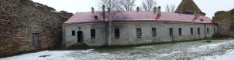  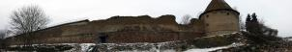  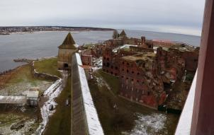  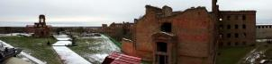  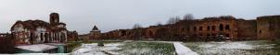
«Флажный бастион с куртинами»
Градостроительные  характеристики | Местоположение  сооружения в ансамбле  крепости: юго-восточная  часть острова, перед  Флажной башней,  куртины перед восточной  и южной крепостной  стенами. |  | 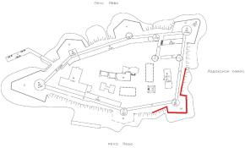
Объемно-  пространственное  решение: | Исторические габариты и  конфигурация в плане  бастиона с куртинами.
Конструктивная  система: | Историческая эскарповая  стена и стена куртин:  – местоположение,  – габариты,  – материал: блоки  известняка;  бруствер:  – местоположение,  – материал: земля;  фундамент:  – тип: ленточный,  – материал: валунный  камень.  Примечание: за счет  утраты бруствера и  засыпки внутреннего  пространства бастиона  землей и строительным  мусором в послевоенный  период, утрачен  исторический вид  бастиона. |  | 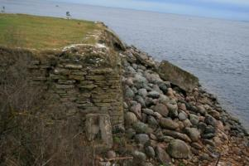
Объемно-  планировочное  решение: | Историческое объемно-  планировочное решение.
Архитектурно-  художественное  решение: | Материал и характер  отделки стенок бастиона и  куртин: блоки из  известняка.
«Бастион Головкина с куртинами»
Градостроительные  характеристики | Местоположение  сооружения в ансамбле  крепости: южная часть  острова, перед башней  Головкина, куртины перед  южной крепостной стеной. |  | 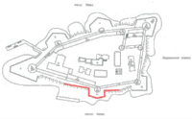
Объемно-  пространственное  решение: | Исторические габариты и  конфигурация в плане  бастиона с куртинами.
Конструктивная  система: | Историческая эскарповая  стена и стена куртин:  – местоположение,  – габариты,  – материал: блоки  известняка;  бруствер:  – местоположение,  – материал: земля;  фундамент:  – тип: ленточный,  – материал: валунный  камень.  Примечание: за счет  утраты бруствера и  засыпки внутреннего  пространства бастиона  землей и строительным  мусором в послевоенный  период, утрачен  исторический вид  бастиона.
Объемно-  планировочное  решение: | Историческое объемно-  планировочное решение. |  | 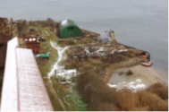
Архитектурно-  художественное  решение: | Материал и характер  отделки стенок бастиона и  куртин: блоки из  известняка.
«Королевский бастион с куртинами»
Градостроительные  характеристики | Местоположение  сооружения в ансамбле  крепости: северо-восточная  часть острова, перед  Королевской башней,  куртины вдоль восточной и северной крепостной  стены. |  | 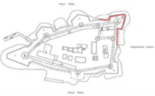
Объемно-  пространственное  решение: | Исторические габариты и  конфигурация в плане  бастиона с куртинами.
Конструктивная  система: | Историческая эскарповая  стена и стен куртин:  – местоположение,  – габариты,  – материал: блоки  известняка;  бруствер:  – местоположение,  – материал: земля;  фундамент:  – тип: ленточный,  – материал: валунный  камень.  Примечание: за счет  утраты бруствера и  установки на территории  бастиона укрепленных  позиций во время Великой  Отечественной войны  (бетонные и  металлические  конструкции), утрачен  исторический вид  бастиона.
Объемно-  планировочное  решение: | Историческое объемно-  планировочное решение.
Архитектурно-  художественное  решение: | Материал и характер  отделки стенок бастиона и  куртин: блоки из  известняка. |  | 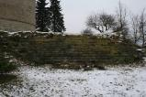
«Княжий (Меншиков) бастион с куртинами»
Градостроительные  характеристики | Местоположение  сооружения в ансамбле  крепости: северная часть  острова, перед  Меншиковой башней,  куртины вдоль северной  крепостной стены. |  | 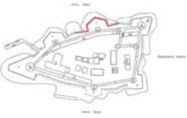
Объемно-  пространственное  решение: | Исторические габариты и  конфигурация в плане  бастиона с куртинами.
Конструктивная  система: | Историческая эскарповая  стена и стена куртин:  – местоположение,  – габариты  – материал: блоки  известняка;  бруствер:  – местоположение,  – материал: земля;  фундамент:  – тип: ленточный,  – материал: валунный  камень.  Примечание: за счет  утраты бруствера и  засыпки внутреннего  пространства бастиона  землей и строительным  мусором в послевоенный  период, утрачен  исторический вид  бастиона. |  | 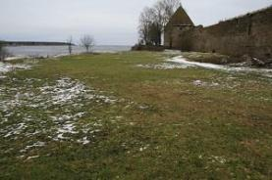  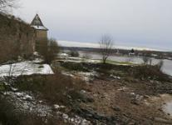
Объемно-  планировочное  решение: | Историческое объемно-  планировочное решение.
Архитектурно-  художественное  решение: | Материал и характер  отделки стенок бастиона и  куртин: блоки из  известняка. |  | 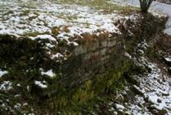
«Государев бастион с куртинами»
Градостроительные  характеристики | Местоположение сооружения в ансамбле крепости: северная часть острова, перед Государевой башней, куртины вдоль северной крепостной стены. |  | 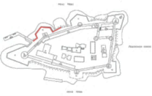
Объемно-  пространственное  решение: | Исторические габариты и  конфигурация в плане  бастиона с куртинами. |  | 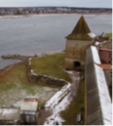
Конструктивная  система: | Историческая эскарповая  стена бастиона и исторические  стены куртин:  – местоположение,  – габариты  – материал: блоки известняка;  бруствер:  – местоположение,  – материал: земля;  фундамент:  – тип: ленточный,  – материал: валунный камень.  Примечание: за счет утраты бруствера и засыпки внутреннего пространства  бастиона землей и  строительным мусором в  послевоенный период, утрачен исторический вид бастиона.
Объемно-  планировочное  решение: | Историческое объемно-  планировочное решение  бастиона с куртинами.
Архитектурно-  художественное  решение: | Материал и характер отделки  стенок бастиона и куртин:  блоки из известняка.
«Бастион Головина с куртинами»
Градостроительные  характеристики | Местоположение сооружения в ансамбле крепости:  западная часть  острова, перед башней Головина. |  | 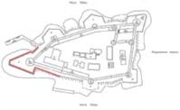
Объемно-  пространственное  решение: | Исторические габариты и  конфигурация в плане  бастиона с куртинами. |  | 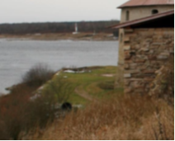
Конструктивная  система: | Историческая эскарповая  стена и стены куртин:  – местоположение,  – габариты  – материал: блоки  известняка;  бруствер:  – местоположение,  – материал: земля;  фундамент:  – тип: ленточный,  – материал: валунный  камень.  Примечание: за счет  утраты бруствера и засыпки внутреннего пространства  бастиона землей и  строительным мусором в  послевоенный период,  утрачен исторический вид  бастиона.
Объемно-  планировочное  решение: | Историческое объемно-  планировочное решение в  габаритах наружных стен.
Архитектурно-  художественное  решение: | Материал и характер отделки стенок бастиона и куртин: блоки из известняка.
«Флажная башня»
Градостроительные  характеристики | Местоположение здания в  ансамбле крепости: юго-  восточный угол крепости. |  | 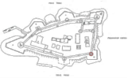
Объемно-  пространственное  решение: | Исторические габариты и  конфигурация круглой в  плане башни.  Примечание: в связи с  разрушением крыши и стен в уровне третьего и  частично второго яруса  исторические габариты  сооружения в настоящее  время утрачены. |  | 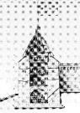  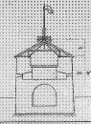  Чертеж 1730-х гг. Чертеж 1856 г.
Конструктивная  система: | Исторические наружные  капитальные стены:  – материал: известняк,  – местоположение;  междуэтажные перекрытия:  – местоположение,  – материал: известняк (над  подошвенным боем),  дерево (над вторым и  третьим ярусами),  – тип: сферический свод  (над подошвенным боем),  плоские (над вторым и  третьим ярусами);  крыша:  – историческая  конфигурация,  – исторический материал  стропильной системы:  дерево;  – исторический материал  окрытия: дерево, металл;  перемычки дверных  проемов и проемов печур и бойниц:  – материал: известняк,  – конструкция: арочные;  лестницы:  – местоположение: внутри  крепостной стены, внешняя со стороны крепостного двора;  – конфигурация,  – материал: известняк;  фундамент:  – тип: ленточный,  – материал: валунный  камень.  Примечание: сооружение  находится в  руинированном состоянии,  крыша, перекрытия и  стены третьего яруса  полностью утрачены,  стены второго яруса  разрушены частично. |  | 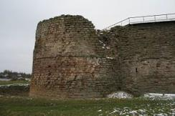  Чертеж 1856 г.  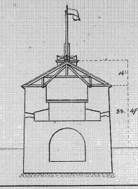  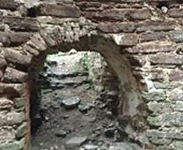  Чертеж 1807 г.  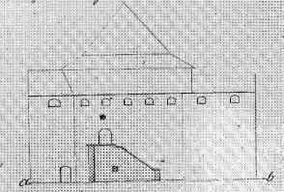
Объемно-  планировочное  решение: | Историческое объемно-  планировочное решение в  габаритах наружных  капитальных стен.
Архитектурно-  художественное  решение: | Материал и характер  отделки фасадов: блоки из  известняка;  архитектурный декор:  небольшой промежуточный карниз из одного ряда каменных блоков по наружному периметру:  - местоположение,  - тип профиля:  прямоугольный;  проемы бойниц, дверные  проемы:  – историческое  местоположение,  – габариты и конфигурация (арочные).  Примечание: часть бойниц были заложены в  исторический период и в  настоящее время не  раскрыты. |  | 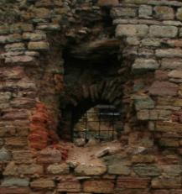  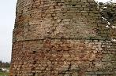  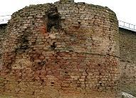
«Светличная башня»
Градостроительные  характеристики | Местоположение здания в  ансамбле крепости: в углу,  образованном северной  внешней крепостной стеной  и западной стеной цитадели,  между Королевской и  утраченной Меньшиковой  башнями. |  | 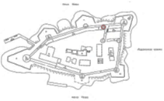
Объемно-  пространственное  решение: | Исторические габариты и  конфигурация полукруглой в  плане башни.  Примечание: в связи с  разрушением крыши и стен в уровне третьего и частично второго яруса исторические габариты сооружения в настоящее время утрачены. |  | Чертеж 1702 г.  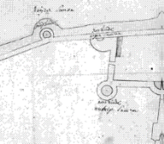
Конструктивная  система: | Исторические наружные  капитальные стены:  – материал: блоки из  известняка,  – местоположение;  междуэтажные перекрытия:  – местоположение,  – материал: известняк (над  подошвенным боем), дерево  (над вторым и третьим  ярусами),  – тип: сферический свод (над подошвенным боем), плоские (над вторым и третьим ярусами);  крыша:  – историческая  конфигурация,  – исторический материал  стропильной системы:  дерево;  – исторический материал  окрытия: дерево, металл;  перемычки дверных проемов  и проемов бойниц:  – материал: известняк,  – конструкция: арочные;  лестницы:  – местоположение: внутри  крепостной стены;  – конфигурация,  – материал: известняк;  фундамент:  – тип: ленточный,  – материал: валунный  камень.  Примечание: сооружение  находится в руинированном  состоянии, крыша,  перекрытия и стены  третьего яруса полностью  утрачены, стены второго  яруса разрушены частично. |  | 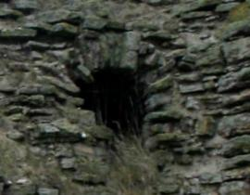  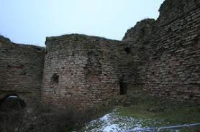
Объемно-  планировочное  решение: | Историческое объемно-  планировочное решение в  габаритах наружных  капитальных стен.
Архитектурно-  художественное  решение: | Материал и характер отделки  фасадов: блоки из  известняка;  проемы бойниц, дверные  проемы:  – историческое  местоположение,  – габариты и конфигурация  (арочные). |  | 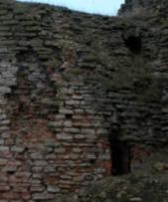
«Королевская башня»
Градостроительные  характеристики | Местоположение здания  в ансамбле крепости:  северо-восточном углу  крепости |  | 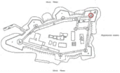
Объемно-  пространственное  решение: | Исторические габариты  и конфигурация круглой  в плане башни. |  | 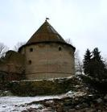
Конструктивная  система: | Исторические наружные  капитальные стены:  – материал: известняк,  – местоположение;  крыша:  – историческая  конфигурация,  – исторический материал  стропильной системы:  дерево;  – исторический материал  окрытия: дерево, металл;  междуэтажные  перекрытия: –  местоположение,  – материал: известняк  (над подошвенным  боем), дерево (над  вторым и третьим  ярусами),  – тип: сферический свод  (над подошвенным  боем), плоские (над  вторым и третьим  ярусами);  столб:  – местоположение,  – конфигурация в плане:  квадратная,  – материал: известняк;  перемычки дверных  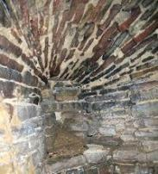  проемов и проемов  бойниц:  – материал: известняк,  – конструкция: арочные;  перекрытие бойниц:  - тип: своды,  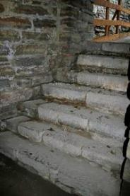  - материал: известняк;  лестницы:  – местоположение,  – конфигурация,  – материал: известняк;  фундамент:  – тип: ленточный,  – материал: валунный  камень. |  | 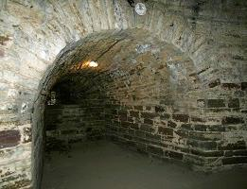  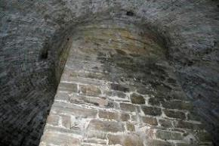  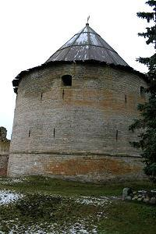
Объемно-  планировочное  решение: | Историческое объемно-  планировочное решение  в габаритах наружных  капитальных стен.
Архитектурно-  художественное  решение: | Материал и характер  отделки фасадов: блоки  известняка;  архитектурный декор:  небольшой  промежуточный карниз  из одного ряда каменных  блоков по наружному  периметру:  - местоположение,  - тип профиля:  прямоугольный;  проемы бойниц, дверные  проемы:  – историческое  местоположение,  – габариты и  конфигурация (арочные). |  | 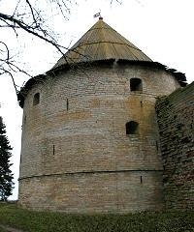  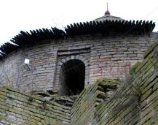  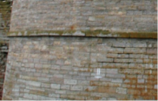
«Башня Головина»
Градостроительные  характеристики | Местоположение здания в  ансамбле крепости: в юго-  западном углу крепости. |  | 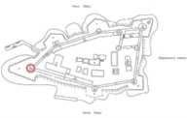
Объемно-  пространственное  решение: | Исторические габариты и  конфигурация круглой в  плане башни. |  | 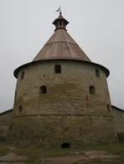
Конструктивная  система: | Исторические наружные  капитальные стены:  – материал: известняк,  – местоположение;  междуэтажные перекрытия: –  местоположение,  – материал: известняк с  кирпичной выстилкой пола  (над подошвенным боем),  дерево (над вторым и  третьим боем),  – тип: сферический свод (над  подошвенным боем), плоские  (над вторым и третьим боем);  крыша:  – историческая  конфигурация,  – исторический материал  стропильной системы:  дерево:  – исторический материал  окрытия: дерево, металл;  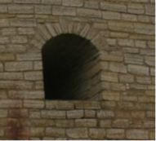  перемычки дверных проемов  и проемов бойниц:  – материал: известняк,  – конструкция: арочные;  лестницы:  – местоположение: внутри  крепостной стены;  – конфигурация,  – материал: известняк,  дерево;  фундамент:  – тип: ленточный,  – материал: валунный  камень. |  | 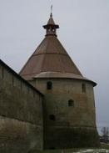  Чертеж 1803 г  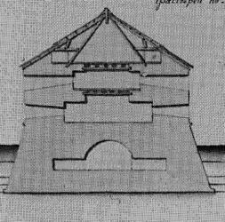  .  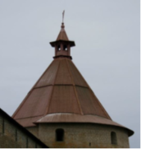
Объемно-  планировочное  решение: | Историческое объемно-  планировочное решение в  габаритах наружных  капитальных стен.
Архитектурно-  художественное  решение: | Материал и характер отделки  фасадов: блоки известняка;  архитектурный декор:  небольшой промежуточный  карниз из одного ряда  каменных блоков по  наружному периметру,  - тип профиля:  прямоугольный;  проемы бойниц, дверные  проемы:  – историческое  местоположение,  – габариты и конфигурация  (арочные);  смотровая вышка:  – местоположение: завершает  шатровую кровлю,  – материал: дерево. |  | 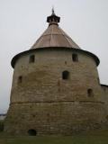  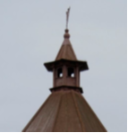  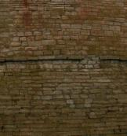
«Государева башня»
Градостроительные  характеристики | Местоположение здания в  ансамбле крепости: юго-  западная часть крепости,  между башней Головина и  Меньшиковой башней. |  | 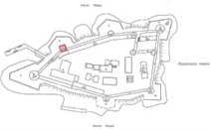
Объемно-  пространственное  решение: | Исторические габариты и  конфигурация  четырехугольной в плане  башни. |  | 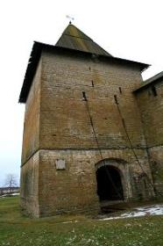
Конструктивная  система: | Исторические наружные  капитальные стены:  – материал: известняк,  – местоположение;  междуэтажные перекрытия:  – местоположение,  – материал: известняк (над  подошвенным боем),  дерево (над вторым и  третьим ярусами),  – тип: сферический свод  (над подошвенным боем),  плоские (над вторым и  третьим ярусами);  крыша:  – историческая  конфигурация,  – исторический материал  стропильной системы:  дерево;  – исторический материал  окрытия: дерево, металл;  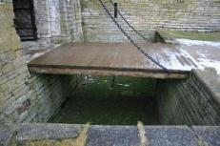  мост:  – конструкция подъемного  механизма,  – местоположение,  – материал: дерево,  металлические цепи –  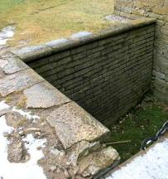  подвесы;  ров под мостом:  – местоположение,  – материал облицовки  стенок: известняк с  профилированным  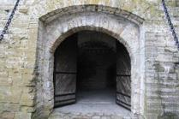  бортовым камнем;  перемычки дверных  проемов:  – материал: известняк,  – конструкция: арочные;  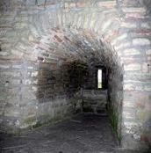  перекрытия печур бойниц:  – материал: известняк,  – тип: своды;  лестницы:  – местоположение;  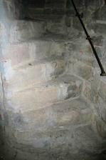  – конфигурация,  – материал: известняк,  дерево;  фундамент:  – тип: ленточный,  – материал: валунный  камень |  | 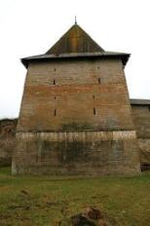  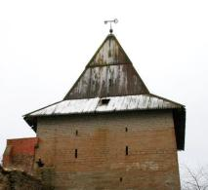
Объемно-  планировочное  решение: | Историческое объемно-  планировочное решение в  габаритах наружных  капитальных стен.
Архитектурно-  художественное  решение: | Материал и характер  отделки фасадов: блоки  известняка;  архитектурный декор:  небольшой промежуточный  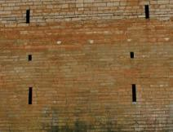  карниз из одного ряда  каменных блоков по  наружному периметру:  – местоположение,  – тип профиля:  прямоугольный;  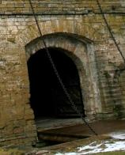  проемы бойниц, дверные  проемы:  – историческое  местоположение,  – габариты и  конфигурация: арочные  (дверных проемов); |  | 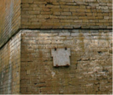
Декоративно-  художественное  оформление  интерьеров: | Материал отделки стен:  известняковые блоки;  исторические материалы  покрытия полов: известняк, дощатые из дерева,  ставни бойниц:  – местоположение,  – материал: дерево. |  | 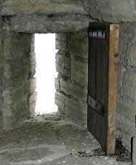  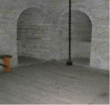
«Мельничная башня»
Градостроительные  характеристики | Местоположение башни в ансамбле крепости: в углу, образованном южной стеной цитадели и внешней крепостной стеной, расположенной между Флажной и Королевской башней |  | 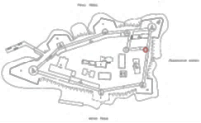
Объемно-  пространственное  решение: | Исторические габариты и конфигурация круглой в плане башни.  Примечание: здание полностью утрачено. |  | Гравюра 1794 г.  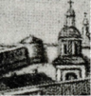
Конструктивная  система: | Исторические наружные капитальные стены:  – материал: известняк,  – местоположение;  междуэтажные перекрытия: – местоположение,  – материал: известняк (над подошвенным боем), дерево (над вторым и третьим боем),  – тип: сферический свод (над подошвенным боем), плоские (над вторым и третьим боем);  крыша:  – историческая конфигурация,  – исторический материал стропильной системы и окрытия: дерево;  перемычки дверных проемов и проемов бойниц:  – материал: известняк,  – конструкция: арочные;  перекрытия бойниц:  – материал: известняк,  – тип: своды;  лестницы:  – местоположение: внутри крепостной стены;  – конфигурация,  – материал: известняк;  фундамент:  – тип: ленточный,  – материал: валунный камень. |  | 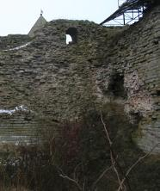
Объемно-  планировочное  решение: | Историческое объемно-планировочное решение в габаритах наружных капитальных стен.
Архитектурно-  художественное  решение: | Материал и характер отделки фасадов: блоки из известняка;  проемы бойниц, дверные проемы:  – габариты и конфигурация: арочные.  Примечание: элементы предмета охраны определены аналогично предмету охраны сохранившихся башен, так как все башни были построены одновременно по одному проекту. |  | 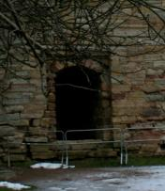  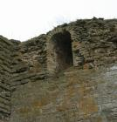
«Колокольная башня»
Градостроительные  характеристики | Местоположение здания в ансамбле крепости: в юго-западном углу цитадели. |  | 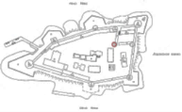
Объемно-  пространственное  решение: | Исторические габариты и конфигурация круглой в плане башни.  Примечание: здание полностью утрачено. |  | 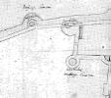  Чертеж 1702 г.
Конструктивная  система: | Исторические наружные капитальные стены:  – материал: блоки из известняка,  – местоположение;  междуэтажные перекрытия:  – местоположение,  – материал: известняк (над подошвенным боем), дерево (над вторым и третьим боем),  – тип: сферический свод (над подошвенным боем), плоские (над вторым и третьим боем);  крыша:  – историческая конфигурация,  – исторический материал стропильной системы и окрытия: дерево;  перемычки дверных проемов и проемов бойниц:  – материал: известняк,  – конструкция: арочные;  лестницы:  – местоположение: внутри крепостной стены;  – конфигурация,  – материал: известняк;  фундамент:  – тип: ленточный,  – материал: валунный камень.
Объемно-  планировочное  решение: | Историческое объемно-планировочное решение в габаритах наружных капитальных стен. |  | 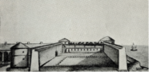  Гравюра 1794 г.
Архитектурно-  художественное  решение: | материал и характер отделки фасадов: блоки из известняка;  архитектурный декор: небольшой промежуточный карниз из одного ряда каменных блоков по наружному периметру:  - местоположение,  - тип профиля: прямоугольный;  проемы бойниц, дверные проемы:  – историческое местоположение,  – габариты и конфигурация (арочные).  Примечание: элементы предмета охраны определены аналогично предмету охраны сохранившихся башен, так как все башни были построены одновременно по одному проекту. |  | Гравюра 1794 г.
«Меньшикова башня»
Градостроительные  характеристики | Местоположение здания в ансамбле крепости: по северной крепостной стене, между Королевской и Государевой башнями. |  | 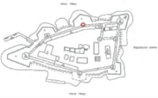
Объемно-  пространственное  решение: | Исторические габариты и конфигурация круглой в плане башни.  Примечание: здание полностью утрачено, в настоящее время раскрыты фрагменты нижней части стены. Габариты пятна застройки читаются по рельефу земельного участка в месте расположения утраченного здания. |  | Чертеж 1702 г.  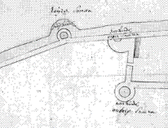
Конструктивная  система: | Исторические наружные капитальные стены:  – материал: блоки из известняка,  – местоположение;  междуэтажные перекрытия:  – местоположение,  – материал: известняк (над подошвенным боем), дерево (над вторым и третьим боем),  – тип: сферический свод (над подошвенным боем), плоские (над вторым и третьим боем);  крыша:  – историческая конфигурация,  – исторический материал стропильной системы и окрытия: дерево;  перемычки дверных проемов и проемов бойниц:  – материал: известняк,  – конструкция: арочные;  лестницы:  – местоположение: внутри крепостной стены;  – конфигурация,  – материал: известняк;  фундамент:  – тип: ленточный,  – материал: валунный камень. |  | 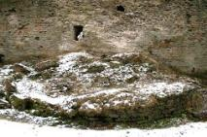
Объемно-  планировочное  решение: | Историческое объемно-планировочное решение в габаритах наружных капитальных стен.
Архитектурно-  художественное  решение: | Материал и характер отделки фасадов: блоки из известняка;  проемы бойниц, дверные проемы:  – историческое местоположение,  – габариты и конфигурация (арочные).  Примечание: элементы предмета охраны определены аналогично предмету охраны сохранившихся башен, так как все башни были построены одновременно по одному проекту. |  | 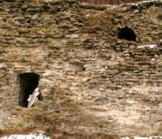
«Башня Головкина»
Градостроительные  характеристики | Местоположение здания в  ансамбле крепости: южная  часть крепости, между  башней Головина и  Флажной башней. |  | 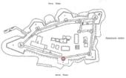
Объемно-  пространственное  решение: | Исторические габариты и  конфигурация круглой в  плане башни.  Примечание: в связи с  разрушением крыши и стен в уровне третьего и  частично второго яруса исторические габариты  сооружения в настоящее  время утрачены. |  | 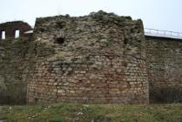
Конструктивная  система: | Исторические наружные  капитальные стены:  – материал: блоки из  известняка,  – местоположение;  междуэтажные  перекрытия:  – местоположение,  – материал: известняк (над  подошвенным боем),  дерево (над вторым и  третьим боем),  – тип: сферический свод  (над подошвенным боем),  плоские (над вторым и  третьим боем);  крыша:  – историческая  конфигурация,  – исторический материал  стропильной системы и  окрытия: дерево;  перемычки дверных  проемов и проемов бойниц:  – материал: известняк,  – конструкция: арочные;  фундамент:  – тип: ленточный,  – материал: валунный  камень.  Примечание: сооружение  находится в руинированном  состоянии, крыша,  перекрытия и стены  третьего яруса полностью утрачены, стены второго  яруса разрушены частично. |  | 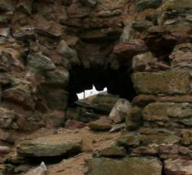  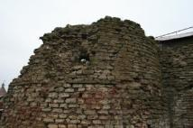
Объемно-  планировочное  решение: | Историческое объемно-  планировочное решение в  габаритах наружных  капитальных стен.
Архитектурно-  художественное  решение: | Материал и характер  отделки фасадов: блоки из  известняка;  архитектурный декор:  небольшой промежуточный  карниз из одного ряда  каменных блоков по  наружному периметру:  - местоположение,  - тип профиля:  прямоугольный;  проемы бойниц, дверные  проемы:  – историческое  местоположение,  – габариты и конфигурация  (арочные). |  | 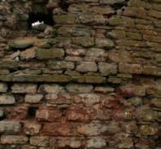  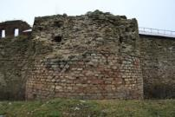
«Крепостная стена (прясла)»
Градостроительные  характеристики | Местоположение здания в  ансамбле крепости:  внешняя стена крепости,  соединяющая башни,  внутренние стены  крепости в северо-  восточной части крепости  (стены цитадели). |  | 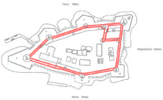
Объемно-  пространственное  решение: | Исторические габариты и  конфигурация крепостной  стены в плане в форме  неправильного  шестиугольника с  прямоугольной цитаделью  в северо-восточном углу  крепости.  Примечание: в связи с  утратой объема верхнего  боя на значительной части  стен исторические  габариты сооружения в  настоящее время  утрачены. |  | 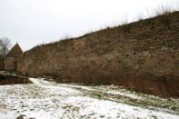  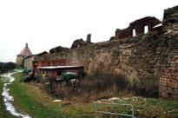  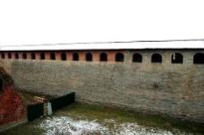  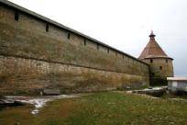
Конструктивная  система: | Исторические капитальные  стены:  – материал: блоки из  известняка,  – местоположение;  лестницы:  – местоположение: в  объеме стен,  – материал: известняк,  перемычки дверных  проемов:  – материал: известняк,  – конструкция: арочные;  крыша:  – историческая  конфигурация,  – исторический материал  стропильной системы и  окрытия: дерево;  боевой ход:  – местоположение:  завершение крепостных  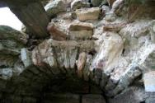  стен;  фундамент:  – тип: ленточный,  – материал: валунный  камень. |  | 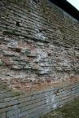  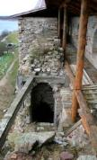  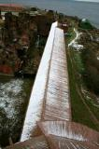  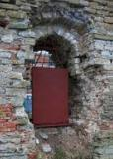  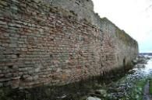  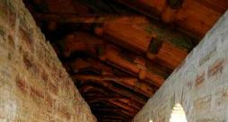
Объемно-  планировочное  решение: | Историческое объемно-  планировочное решение в  габаритах капитальных  стен.
Архитектурно-  художественное  решение: | Материал и характер  отделки фасадов: блоки из  известняка;  архитектурный декор:  небольшой  промежуточный карниз из  одного ряда каменных  блоков по наружному  периметру:  – местоположение,  – тип профиля:  прямоугольный;  дверные проемы:  – историческое  местоположение,  – габариты и конфигурация  (арочные);  исторический проем для  прохода судов:  – местоположение: в  крепостной стене между  Королевской и  Меншиковой башней,  – конфигурация: арочная;  проемы бойниц:  – местоположение,  – конфигурация. |  | 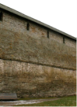  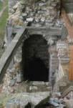  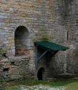  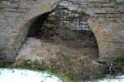  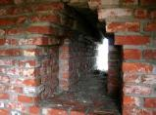  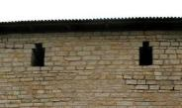
«Солдатские «нумерные» казармы»
Градостроительные  характеристики | Местоположение здания в  ансамбле крепости:  северная часть крепости,  примыкая к крепостной  стене между Государевой и Светличной башнями,  западнее цитадели. |  | 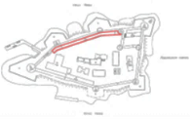
Объемно-  пространственное  решение: | Исторические габариты и  конфигурация  двухэтажного  прямоугольного в плане  здания.  Примечание: в связи с  полным разрушением (до  фундамента) фасадной  стены и крыши здания,  исторические габариты  здания в настоящее время  утрачены. |  | 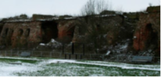  Фото 1906 г.  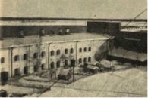
Конструктивная  система: | Исторические наружные и  внутренние капитальные  стены:  – материал: кирпич,  – местоположение;  междуэтажные перекрытия:  – местоположение,  – материал: кирпич,  – тип: цилиндрические  своды;  конструктивное решение  «примыкания» здания к  крепостной стене:  крепостная стена является  северной стеной здания;  перемычки наружных и  внутренних оконных и  дверных проемов:  – материал: кирпич,  – конструкция: арочные.  Примечание: здание  находится в руинированном  состоянии, значительная  часть внутренних и  наружных стен, а также  перекрытий утрачена. |  | 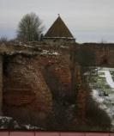  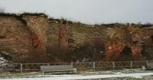  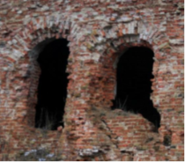
Объемно-  планировочное  решение: | Историческое объемно-  планировочное решение в  габаритах наружных и  внутренних капитальных  стен.
Архитектурно-  художественное  решение: | Материал и характер  отделки фасадов: гладкая  штукатурка, окраска;  материал и характер  отделки цоколя: блоки из  известняка;  оконные и дверные проемы:  - историческое  местоположение,  - габариты и конфигурация  (арочные).  Примечание: в связи со  значительным разрушение  конструкций здания  историческое  архитектурное решение  фасадов здания в  настоящее время утрачено. |  | 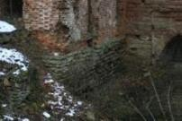  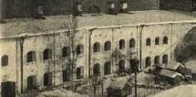  Фото 1909 г  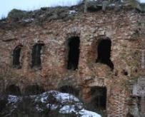
«Надзирательский корпус»
Градостроительные  характеристики | Местоположение здания в  ансамбле крепости: южная  часть крепости,  параллельно крепостной  стене между башнями  Головина и Головкина. |  | 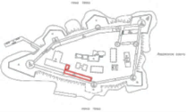
Объемно-  пространственное  решение: | Исторические габариты и  конфигурация здания:  – Г-образная  конфигурация здания в  плане;  – высота здания в три  этажа, до отметок  сохранившихся  фрагментов венчающего  карниза (конструкции  крыши полностью  утрачены, габариты  конструкции стен  разрушены в разной  степени). |  | 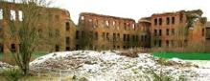  Фото 1917 г.  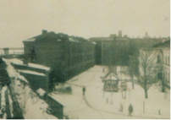
Конструктивная  система: | Исторические конструкции  наружных и внутренних  капитальных стен:  – материал: кирпич,  – местоположение;  междуэтажные  перекрытия:  – местоположение  (вертикальные отметки),  – тип: по металлическим  балкам с железобетонным  заполнением (плоские,  сводики).  перемычки оконных и  дверных проемов:  - материал: кирпич,  - тип: лучковая;  лестницы:  - местоположение;  - сохранившиеся  фрагменты конструкций:  каменные ступени и  облицовка площадок  (известняк), уложенные по  металлическим кованым  косоурам.  Примечание: конструкции  здания в разной степени  разрушены. |  | 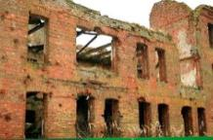  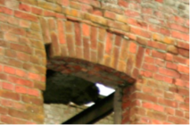
Объемно-  планировочное  решение: | Историческое объемно-  планировочное решение в  габаритах наружных и  внутренних капитальных  стен.
Архитектурно-  художественное  решение: | Материал и характер  отделки фасадов: гладкая  кирпичная кладка с  разделкой швов;  северный фасад корпуса,  расположенного  параллельно крепостной  стене (основной фасад):  - композиция: на 32 оси, в  осях лестниц (1 и 17 слева)  оконные проемы смещены  относительно оконных  проемов основной части  фасада);  северный фасад корпуса,  расположенного  перпендикулярно  крепостной стене:  - композиция: на одну  световую ось, смещенную  вправо;  восточный фасад корпуса,  расположенного  параллельно крепостной  стене:  - композиция: на одну ось,  смещенную влево;  западный фасад здания:  - композиция: глухой с  одним дверным проемом в  первом этаже.  исторические оконные и  дверные проемы фасадов:  - местоположение,  - габариты и  конфигурация:  прямоугольные с  клинчатыми перемычками;  венчающий карниз:  - местоположение,  - профилированная  конфигурация,  - материал: кирпич;  материал и характер  отделки цоколя:  прямоугольные блоки из  известняка. |  | 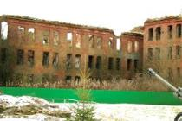  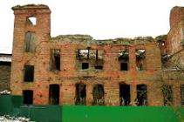  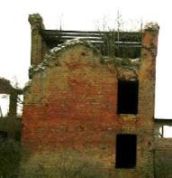  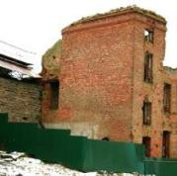  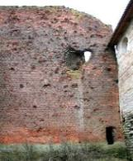  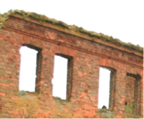  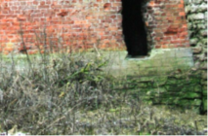
«Четвертый тюремный корпус»
Градостроительные  характеристики | Местоположение здания в  ансамбле крепости: западная часть крепости, параллельно  крепостной стене между  башнями Головина и  Головкина, напротив входа в крепость через башню Государеву. |  | 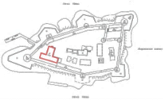
Объемно-  пространственное  решение: | Исторические габариты и  конфигурация здания:  – Т-образная конфигурация  здания в плане,  – высота здания в четыре-пять  этажей, до отметок  сохранившихся фрагментов  венчающего карниза  (конструкции крыши  полностью утрачены, габариты  конструкции стен разрушены в  разной степени, вплоть до  уровня 1-го этажа с восточной  стороны);  кирпичная стена,  примыкающая к зданию,  расположенная вдоль  восточного крыла:  – местоположение;  – габариты (в пределах  исторических, до настоящего  времени сохранился лишь  фрагмент стены). |  | 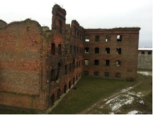  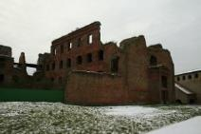
Конструктивная  система: | Исторические конструкции  наружных и внутренних  капитальных стен:  – материал: кирпич,  – местоположение;  междуэтажные перекрытия:  – местоположение  (вертикальные отметки),  – тип: по металлическим  балкам с железобетонным  заполнением (плоское,  сводики);  лестницы:  - местоположение;  - сохранившиеся фрагменты  конструкций: каменные  ступени и облицовка  площадок (известняк),  уложенные по металлическим  кованым косоурам.  Примечание: конструкции  здания в разной степени  разрушены. |  | 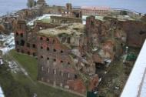  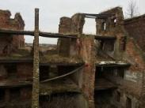  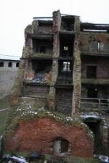
Объемно-  планировочное  решение: | Историческое объемно-  планировочное решение в  габаритах наружных и  внутренних капитальных стен.
Архитектурно-  художественное  решение: | Материал и характер отделки фасадов: гладкая кирпичная кладка с разделкой швов;  венчающий карниз:  - местоположение,  - конфигурация:  профилированный,  - материал: кирпич;  исторические оконные и  дверные проемы фасадов:  - местоположение,  - габариты и конфигурация:  прямоугольные с клинчатыми  перемычками;  металлодекор: исторические металлические кованые  решетки на оконных проемах в виде горизонтальных полос с  вертикальными стержнями  квадратного сечения.  материал и характер отделки цоколя – прямоугольные блоки  из известняка;  входная группа в виде  пристройки на высоту 2-х  этажей, с треугольным  фронтоном:  - местоположение: северный фасад,  - архитектурное решение  фасада с дверным проемом в центре и расположенными по  бокам узкими оконными  проемами в уровне 1-го этажа, большим оконным проемом в уровне 2-го этажа с клинчатой  перемычкой.  Примечание: в связи с большой  степенью разрушения фасадов  часть исторического декора  (кронштейны в уровне карниза  северного фасада, кирпичные  парапетные тумбы,  прямоугольный аттик  северного фасада и др.)  полностью утрачена. |  | 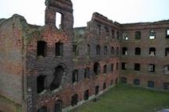  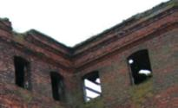  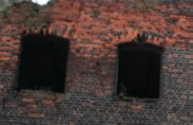  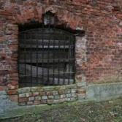  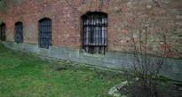  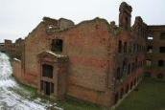  Фото 1917 г.  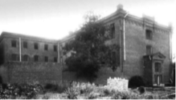
«Здание старой тюрьмы»
Градостроительные  характеристики | Местоположение здания в  ансамбле крепости: в  цитадели, параллельно  крепостной стене между  Королевской и Светличной башнями, восточным и западным фасадами примыкает к стенам крепости. |  | 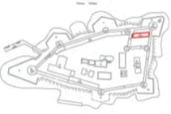
Объемно-  пространственное  решение: | Исторические габариты и  конфигурация  одноэтажного,  прямоугольного в плане  здания с двускатной  крышей. |  | 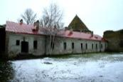
Конструктивная  система: | Исторические конструкции  наружных и внутренних  капитальных стен:  – местоположение,  – материал: кирпич;  фундамент:  – материал: бутовый  камень,  – тип: ленточный;  междуэтажные перекрытия  – местоположение,  – тип – плоские;  исторические лестницы  входов:  – местоположение: по двум крайним осям южного фасада,  – конфигурация и тип: на  три стороны, без перил,  – конструкция, габариты,  – материал: известняк;  конструктивное решение  «примыкания» здания к  крепостным стенам:  крепостные стены являются восточной и западной стеной здания. |  | 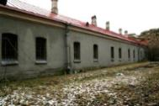  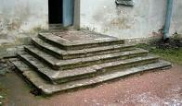  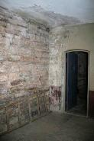
Объемно-  планировочное  решение: | Историческое объемно-  планировочное решение в  габаритах наружных и  внутренних капитальных  стен;  габариты прямоугольных в плане камер вдоль  коридора;  дверные проемы:  – местоположение,  – габариты,  – глубина откосов. |  | 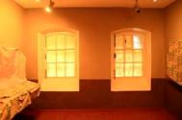  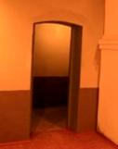
Архитектурно-  художественное  решение: | Материал и характер  отделки фасадов: гладкая  штукатурка;  – материал и характер  отделки цоколя – блоки  известняка;  дверные проемы:  – местоположение: по  крайним осям южного  фасада,  – габариты и конфигурация:  прямоугольные с  клинчатыми перемычками;  дверные заполнения:  – материал: дерево, окраска,  – тип: одностворчатые, с  двумя филенками;  оконные проемы:  – местоположение,  – габариты и конфигурация:  прямоугольные с  клинчатыми перемычками;  оконные заполнения:  – материал: дерево, окраска,  – рисунок расстекловки: на  девять частей,  – историческое световое  решение,  – тип: в две нити;  металлические решетки на  окнах:  – местоположение,  – материал: металл,  – рисунок: мелкие  прямоугольные ячейки из  вертикальных и  горизонтальных прутьев;  венчающий карниз:  – тип профиля,  – местоположение. |  | 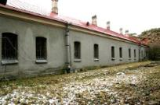  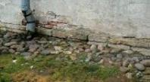  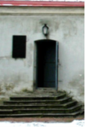  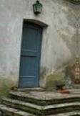  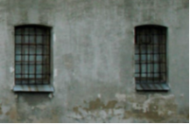  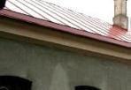
Декоративно-  художественное  оформление  интерьеров: | Исторические материалы  покрытия полов:  известняковые плиты в  коридоре, дощатые из  дерева в камерах;  материал отделки стен:  штукатурка, окраска;  печи в помещениях  (камерах):  – материал: кирпич,  – местоположение,  – конфигурация в плане,  – материал отделки:  штукатурка,  – архитектурное  оформление: тяги;  дверные заполнения:  – материал (дерево),  – отделка (металл),  – фурнитура: исторические  замки, «глазок»;  оформление оконных  проемов:  – конфигурация: глубокие  откосы, без подоконных  досок с большим рассветом  в нижней части;  – историческая фурнитура. |  | 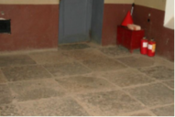  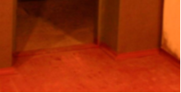  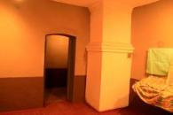  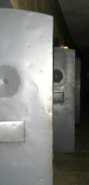  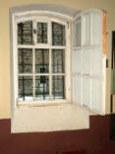  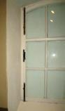
«Здание новой тюрьмы»
Градостроительные  характеристики | Местоположение здания в  ансамбле крепости:  восточная часть крепости,  параллельно крепостной  стене между Флажной и  Королевской башнями,  южнее цитадели. |  | 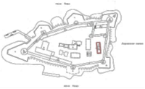
Объемно-  пространственное  решение: | Исторические габариты и  конфигурация двухэтажного  прямоугольного в плане  здания с фронтонами на  торцовых фасадах и  двускатной крышей. |  | 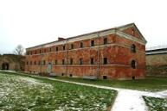
Конструктивная  система: | Исторические конструкции  наружных и внутренних  капитальных стен:  – местоположение,  – материал: кирпич;  междуэтажные перекрытия:  – местоположение,  – тип: цилиндрические и  коробовые своды;  крестовые своды на столбах  в подвальном этаже;  – клинчатые, коробовые  кирпичные перемычки  оконных и дверных  проемов;  фундамент:  – материал: бутовый  камень,  – тип: ленточный;  историческая лестница:  – местоположение,  – конфигурация,  – тип: двух маршевая;  – конструкция: перекрытие  площадок в виде коробовых  кирпичных сводов, маршей  в виде кирпичных сводиков  по металлическим  косоурам, каменные  ступени и облицовка  площадок (известняк),  – материал ограждений  лестницы: металл,  – конфигурация и рисунок  ограждения: вертикальные  стержни квадратного  сечения, поручень в виде  кованной закругленной  полосы;  галерея коридора:  – габариты и  местоположение: в уровне  второго этажа, для входа в  камеры;  – материал: полы из  листового железа по  металлическим балкам,  леерное металлическое  ограждение;  элементы системы  калориферного отопления:  – сохранившиеся  конструкции печей в  подвале: местоположение и материал (кирпич),  – сохранившиеся  внутристенные каналы:  местоположение (в стенах)  и материал (керамика). |  | 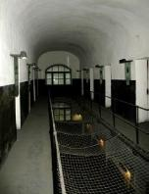  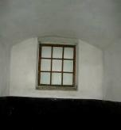  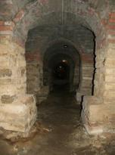  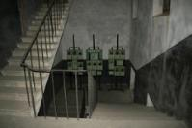  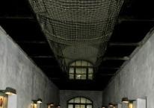  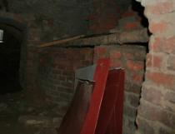
Объемно-  планировочное  решение: | Историческое объемно-  планировочное решение в  габаритах капитальных  стен;  двухсветный коридор:  – габариты,  – местоположение: по  центральной продольной  оси здания;  камеры:  – габариты и конфигурация  в плане: прямоугольные,  – местоположение;  дверные проемы:  – местоположение,  – габариты и конфигурация:  прямоугольные,  – глубина откосов;  галерея:  – обходная металлическая  галерея на консольных  балках в уровне пола  второго этажа с прозрачным  леерным ограждением. |  | 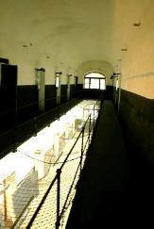
Архитектурно-  художественное  решение: | Архитектурно-  художественное и  композиционное решение  фасадов с делением  горизонтальными  подоконными  штукатурными  профилированными тягами,  высоким штукатурным  профилированным  карнизом и фронтонами,  также выделенными  штукатурными тягами;  материал и характер отделки фасадов: кирпичная  кладка с известковой  обмазкой, выкрашенной в  цвет кирпича;  материал и характер  отделки цоколя – блоки из  известняка;  оформление фронтона  крыши на южном и  западном фасаде –  плоскость из кирпичной  кладки, обрамленная  штукатурным  профилированным  карнизом;  дверной проем:  – местоположение: на  западном фасаде, по шестой  оси с севера,  – габариты и конфигурация:  прямоугольный;  оформление дверного  проема:  – материал заполнения:  дерево,  – тип заполнения:  двухстворчатое, с тремя  филенками на створке, с  фрамугой, остекленной на  три части;  историческое крыльцо:  – местоположение,  – материал: известняк;  оконные проемы (включая  проемы цокольного этажа):  – местоположение,  – габариты и  конфигурация:  прямоугольные на западном  и восточном фасаде, а также  во фронтоне крыши,  арочные на южном и  северном фасадах;  оформление оконных  проемов:  – материал заполнения:  дерево,  – рисунок расстекловки: на  девять частей на западном и  восточном фасадах, на  восемь частей с фрамугой  на три части на южном и  северном фасадах,  – цвет заполнения;  металлодекор: исторические  металлические кованые  решетки на оконных  проемах в виде  горизонтальных полос с  вертикальными стержнями  квадратного сечения;  профилированные карнизы:  – местоположение: под  окнами первого и второго  этажей, венчающий,  – тип: профилированные,  – материал: штукатурка,  окраска. |  | 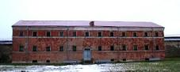  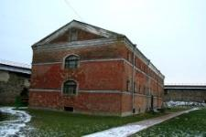  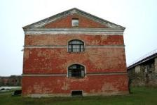  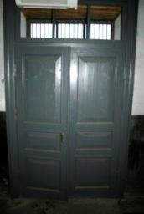  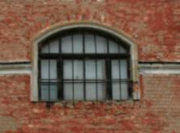  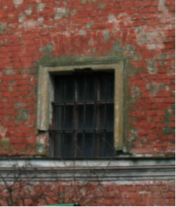  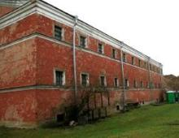
Декоративно-  художественное  оформление  интерьеров: | Исторические материалы  покрытия полов: асфальт;  материал отделки стен:  – штукатурка, окраска;  оформление дверных  заполнений:  – материал: дерево,  – историческая фурнитура;  оформление перекрытия над лестничной клеткой в виде кирпичных сводов по  металлическим балкам;  веревочная сетка между  галереями. |  | 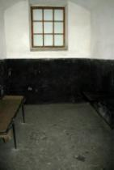  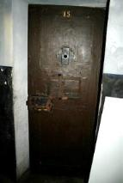  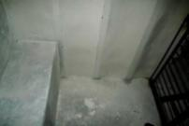  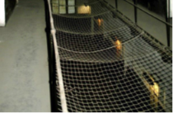
«Здание офицерского корпуса»
Градостроительные  характеристики | Местоположение здания в ансамбле крепости: в центре крепости, между Братской могилой, Мемориалом в Иоановском соборе и Надзирательским корпусом. |  | 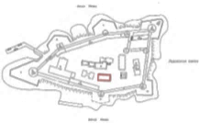
Объемно-  пространственное  решение: | Исторические габариты и конфигурация двухэтажного прямоугольного в плане здания с вальмовой крышей.  Примечание: здание разрушено, в настоящее время над уровнем культурного слоя читается фрагмент цоколя здания и наружной кирпичной стены в уровне 1-го этажа. |  | Фото до 1948 г.  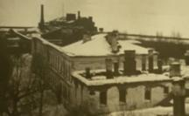
Конструктивная  система: | Исторические наружные капитальные стены:  – местоположение, габариты,  – материал: кирпич (для сохранившегося объема).  Примечание: здание сохранилось фрагментарно, большая часть стен утрачена. |  | 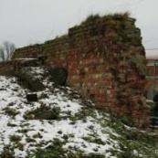
Объемно-  планировочное  решение: | Историческое объемно-планировочное решение в габаритах наружных капитальных стен.
Архитектурно-  художественное  решение: | Материал и характер отделки фасадов:  – гладкая штукатурка плоскостей стен,  – окраска;  материал и характер отделки цоколя – блоки из известняка;  оконные и дверные проемы:  – местоположение,  – габариты и конфигурация: прямоугольные,  карнизы, тяги:  – местоположение:  подоконный (первого и второго этажей), межэтажный, венчающий.  – материал: штукатурные профилированные, окраска.  Примечание: фасады утрачены (разрушены), описание предмета охраны выполнено по сохранившимся фрагментам здания и историческим фотографиям. |  | Фото 1917 г.  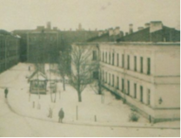  Фото до 1948 г.  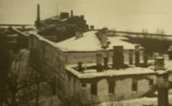
«Здание кордегардии»
Градостроительные  характеристики | Местоположение здания в ансамбле крепости: восточная часть крепости, западнее и параллельно зданию Новой тюрьмы. |  | 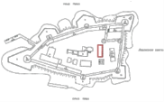
Объемно-  пространственное  решение: | Исторические габариты и конфигурация одноэтажного, прямоугольного в плане здания с двускатной крышей.  Примечание: здание полностью утрачено, в настоящее время над уровнем современной поверхности земли читаются отдельные фрагменты участков фундамента здания. Габариты пятная застройки читаются по рельефу земельного участка в месте расположения утраченного здания. |  | Фото 1906 г.  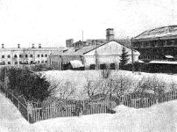
Конструктивная  система: | Исторические наружные капитальные стены:  – местоположение, габариты.  Примечание: здание полностью утрачено, сохранился только фрагмент фундамента.
Объемно-  планировочное  решение: | Историческое объемно-планировочное решение в габаритах наружных капитальных стен.
Архитектурно-  художественное  решение: | Материал и характер отделки фасадов: гладкая штукатурка, окраска;  дверной проем:  – местоположение: на западном фасаде, по первой оси справа,  габариты и конфигурация: прямоугольные;  оконные проемы:  – местоположение,  – габариты и конфигурация:  прямоугольные;  венчающий карниз:  – местоположение,  – тип: штукатурный, профилированный;  материал и характер отделки цоколя – блоки из известняка.  Примечание: фасады утрачены, описание предмета охраны выполнено по историческим фотографиям. |  | Фото 1906 г.  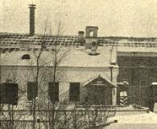  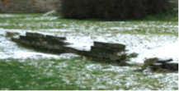
«Дом коменданта»
Градостроительные  характеристики | Местоположение здания в ансамбле крепости: в центральной части крепости, между Мемориалом в Иоановском соборе и Надзирательским корпусом. |  | 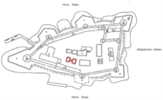
Объемно-  пространственное  решение: | Исторические габариты и конфигурация двухэтажного, сложного в конфигурации в плане здания.  Примечание: здание полностью утрачено, в настоящее время над уровнем современной поверхности земли читаются отдельные фрагменты участков фундамента здания. Габариты пятна застройки читаются по рельефу земельного участка в месте расположения утраченного здания. |  | Фото до 1948 г.  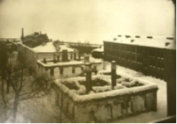
Конструктивная  система: | Исторические наружные и внутренние капитальные стены:  - местоположение, габариты.  Примечание: стены здания утрачены, сохранился фрагмент фундамента и одной стены (видны над уровнем поверхности культурного слоя). |  | 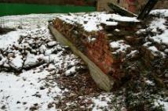
Объемно-  планировочное  решение: | Историческое объемно-планировочное решение в габаритах наружных капитальных стен.
Архитектурно-  художественное  решение: | Материал и характер отделки фасадов: гладкая штукатурка, окраска;  карнизы:  - местоположение: между этажами, венчающий;  оконные и дверные проемы:  - габариты и конфигурация:  прямоугольные:  материал и характер отделки цоколя – известняк.  Примечание: фасады утрачены, описание предмета охраны выполнено по историческим фотографиям. |  | Фото до 1948 г.  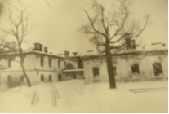  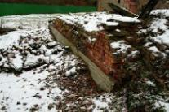
«Мемориальный комплекс, посвященный защитникам крепости, в руинах Иоановского собора»
Градостроительные  характеристики |  | Местоположение в  ансамбле крепости: в  центре крепости. |  | 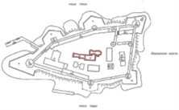
Объемно-  пространственное  решение: |  | Объемно-  пространственное  решение: |  | 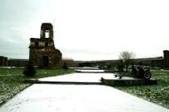
Конструктивная  система: |  | Сохранившиеся объемы  исторических наружных и  внутренних капитальных  стен:  – материал: кирпич,  – местоположение;  сохранившиеся участки  перекрытий колокольни;  арки:  - материал: кирпич,  - местоположение;  перемычки оконных и  дверных проемов:  - материал: кирпич. |  | 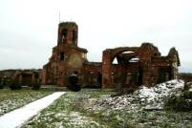  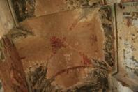  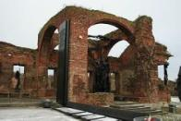  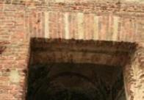
Объемно-  планировочное  решение: |  | Объемно-планировочное  решение в габаритах  сохранившихся  исторических капитальных стен собора и площадок, ведущих с запада к собору.
Архитектурно-  художественное  решение: |  | Материал и характер  отделки фасадов собора:  – кирпичная кладка с  сохранившимися  фрагментами штукатурного  слоя и окраски;  материал и характер  отделки цоколя собора:  блоки из известняка;  оконные и дверные проемы:  – местоположение,  – габариты и  конфигурация:  прямоугольные;  скульптурные композиции  мемориала:  – местоположение,  – материал: металл, гранит,  – авторское решение;  площадки, ведущие к  собору:  – местоположение,  – конфигурация в плане. |  | 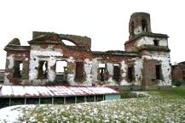  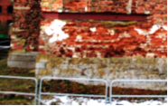  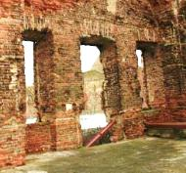  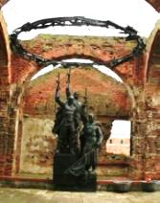  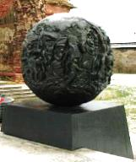  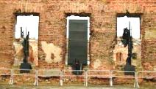  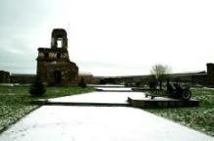
«Братская могила русских солдат, погибших при штурме Нотебурга
в 1702 году»
Градостроительные  характеристики |  | Местоположение объекта в ансамбле крепости:  центральная часть  крепости, к юго-востоку от Иоанновского собора. |  | 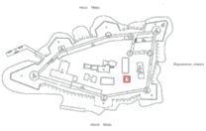
Объемно-  пространственное  решение: |  | Исторические габариты и  конфигурация  прямоугольного в плане  холма. |  | 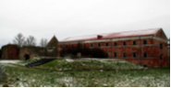
Конструктивная  система: |  | Лестница:  - местоположение,  - материал: известняк. |  | 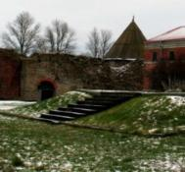
Объемно-  планировочное  решение: |  | Историческое объемно-  планировочное решение в  габаритах внешнего  контура насыпи.
Архитектурно-  художественное  решение: |  | Материал и характер  отделки площадки: блоки  из известняка;  материал и характер  отделки склонов насыпи:  дерн;  памятник:  - форма: крест на  постаменте,  - материал: металл (крест),  известняк (постамент). |  | 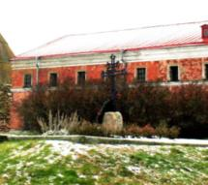
«Культурный слой крепости»
- земельный участок на острове Ореховый в устье реки Невы, ограниченный по периметру стенами бастионов и куртин Ансамбля крепости Орешек;
- расположенные под дерновым слоем пласты грунтов, образовавшиеся в процессе деятельности человека более чем сто лет назад и содержащие в себе археологические предметы;
- полностью или частично скрытые в земле остатки и фрагменты жилых, хозяйственных, производственных, ритуальных и иных сооружений, созданных человеком более чем сто лет назад;
- сохранившиеся фрагменты каналов на территории крепости у южной и восточной стены цитадели;
- полностью или частично скрытые в земле, а также находящиеся на поверхности земли археологические предметы, в том числе целые либо фрагментированные предметы, созданные человеком более чем сто лет назад, изготовленные из глины, камня, стекла, кости, металлов и из иных материалов: украшения, предметы быта, вооружения, орудия и отходы производств, предметы религиозных культов, а также остеологический материал;
- система залегания элементов древних слоев антропогенного происхождения относительно друг друга.
«Фрагмент крепостной стены XIV в.»
Градостроительные  характеристики |  | Местоположение  сооружения в ансамбле  крепости: центральна  часть крепостного двора,  севернее руин  Иоановского собора. |  | 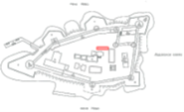
Объемно-  пространственное  решение: |  | Сохранившиеся габариты  и конфигурация стен. |  | 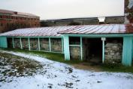
Конструктивная  система: |  | Сохранившийся объем  кладки:  - местоположение,  - материал: булыжный  камень с плитами  известняка,  - габариты. |  | 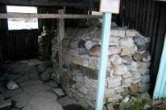
Объемно-  планировочное  решение: |  | Историческое объемно-  планировочное решение.
Архитектурно-  художественное  решение: |  | Материал и характер  отделки стен: булыжный  камни, блоки из  известняка. |  | 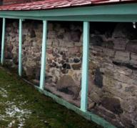

Предмет охраны может быть уточнен в процессе историко-культурных и реставрационных исследований, реставрационных работ.

